الجمهورية الجزائرية الديمقراطية الشعبية
وزارة التربية الوطنية
متوسطة أيت محند محند القهرة المستوى: السنة الرابعة متوسط
امتحان تجريبي لشهادة التعليم المتوسط التاريخ: 12 /05/2024
اختبار في مادة العلوم الفيزيائية و التكنولوجية المدة: ساعة ونصف
الجزء الأول : (12 نقطة)
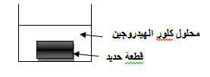
التمرين الأول : ( 06 نقاط )
وضعنا صفيحة معدنية من الحديد في وعاء و سكبنا عليها حجما كافيا
من محلول كلور الهيدروجين (H⁺ + Cl⁻ ) ، فانطلق غاز و تشكل محلول .
- سم الغاز المنطلق .
وثيقة (1)

نوزع نصف المحلول الناتج على أنبوبي اختبار1 و2 . نضيف للأنبوب الأول قطرات من محلول نترات الفضة فيتشكل راسب أبيض يسود في الضوء أما الأنبوب الثاني نضيف إليه قطرات من محلول الصودا فيتشكل راسب أحمر أجوري.
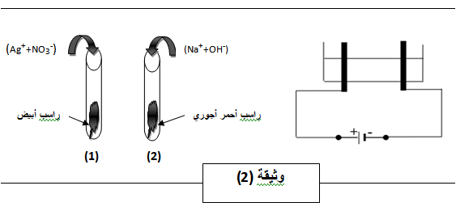
(Ag⁺+NO₃⁻)
(Na⁺+OH⁻)
المحلول الناتج
راسب أبيض
راسب أحمر أجوري

2- أ- ما هي الأفراد الكيميائية التي تم الكشف عنها في كلا الأنبوبين ؟
ب- ما اسم المحلول الناتج ؟ اكتب صيغته الشاردية .
وضعنا المحلول الناتج المتبقي في وعاء التحليل الكهربائي الوثيقة(2).
3- أ- صف ما يحدث بجوار كل مسرى .
ب- عبر عن هذا التفاعل بمعادلات نصفية .
ج- اكتب المعادلات الإجمالية للتفاعل .
التمرين الثاني : (06 نقاط )
خلال حصة الأعمال المخبرية كلف الأستاذ مجموعة من التلاميذ بتمثيل القوى المؤثرة على الجسم S حجمه
V= 0.000125 m³ مغمور كليا داخل بيشر به ماء و موجود في حالة توازن فكانت النتائج كالتالي :

1- أ- برأيك ما هي المجموعة التي قدمت التمثيل الصحيح ، علل إجابتك ؟
طلب الأستاذ من المجموعة التي قدمت التمثيل الصحيح تحقيق التجربة المبينة في الوثيقة ( 2)
2- أ- ماذا تمثل الدلالتين 5N و 3.75N ؟
ب- فسر سبب اختلاف دلالة الربيعتين ، ثم احسب شدة دافعة ارخميدس
ج- احسب ثقل السائل المزاح ، ماذا تستنتج ؟

من اجل التعرف على بعض العوامل المؤثرة في دافعة أرخميدس يحقق التلاميذ التجربة لنفس الجسم S الوثيقة – 3 -
3- ه- احسب شدة دافعة أرخميدس التي يطبقها الزيت على الجسم S .
د- قارن بين شدة دافعة أرخميدس في السائلين ، ماذا تستنتج ؟
تعطى:
=1000Kg/m³ g=10N/Kg_{الماء} ρ =800Kg/m³_{الزيت}ρ
الجزء الثاني : (08 نقاط)
الوضعية الإدماجية :
في ورشة الفيزياء طلب الأستاذ من التلاميذ معاينة التوتر الكهربائي لمأخذ الورشة باستعمال جهاز راسم الاهتزاز المهبطي ، تحصل التلاميذ على (الوثيقة 01)
و لكن قبل الانتهاء من القياسات حدث انقطاع مفاجئ للتيار الكهربائي
ساعد التلاميذ في إتمام القياسات بحساب كل من :
1- التوتر الأعظمي (U_{max}) ثم استنتج التوتر الفعال ( U_{eff}) .
2- الدور( T) .
بعد عودة التيار الكهربائي لاحظ التلاميذ أن جهاز راسم الاهتزاز
المهبطي لم يشتغل رغم سلامته عند توصيله بالمأخذ 01 و عند الاتصال بعامل الصيانة قدم لهم جزء من مخطط شبكة التغذية للورشة (الوثيقة )
3- حسب رأيك ما سبب عدم اشتغال الجهاز ؟
4-اعد رسم المخطط مبينا عليه التعديلات و الإضافات اللازمة .
5- قدم بعض النصائح للوقاية من أخطار التيار الكهربائي .
